efemerides de junio

Seño María José carrasco
6°B
Facundo olivares

DIA DE LA FUNDACION DE SAN JUAN
13 DE JUNIO

1. La fundación de San Juan fue el 13 de junio de 1562, cuando Juan Jufré fundó la villa de San Juan de la Frontera.
2. Según el primer historiador de San Juan, Nicanor Larraín, la primera fundación de San Juan la hizo Martín Ruiz de Gamboa en 1561, es decir un año antes de la que realizó Jufré. Esta tesis fue descartada por historiadores posteriores, incluido Horacio Videla, ya que, como reconoce el mismo Larraín, no se encontró el acta de fundación de Ruiz de Gamboa.
3. Paso que la población de San Juan nuevamente se vio amenazada por los aborígenes. En 1658, se produjo la sublevación general de los indios de Tucumán, liderados por Pedro de Bohorquez.
4. La cultura de San Juan, Argentina, se remonta a miles de años atrás, cuando la región estaba habitada por diferentes grupos indígenas. Los primeros habitantes de la zona fueron los huarpes, una comunidad indígena que se estableció en el valle del río San Juan alrededor del año 2000 a.C.
Los huarpes eran agricultores y se dedicaban principalmente al cultivo de maíz, porotos y zapallo. También eran excelentes alfareros y tejedores, y desarrollaron una cultura rica y próspera en la región.
Con la llegada de los españoles en el siglo XVI, la región de San Juan se convirtió en parte del Virreinato del Río de la Plata. Los colonizadores españoles establecieron la ciudad de San Juan de la Frontera en 1562, convirtiéndola en una importante parada en la ruta hacia el Alto Perú.
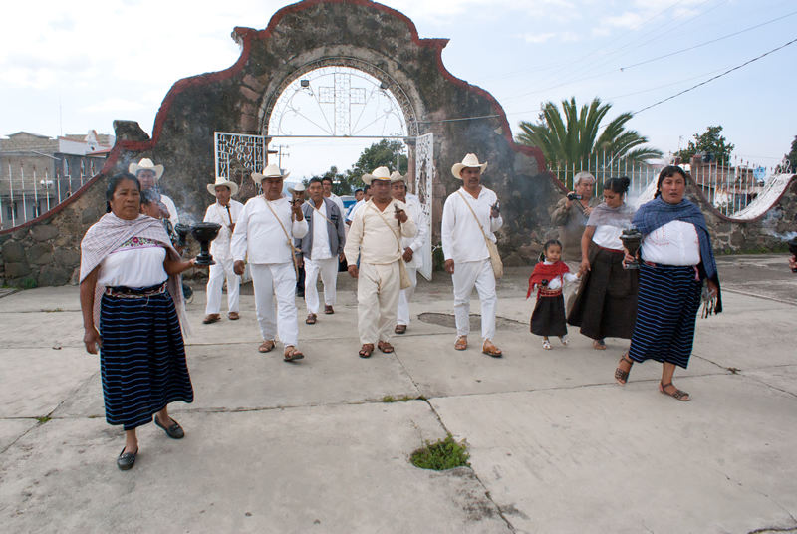
DIA DE LOS DERECHOS ARGENTINOS SOBRE LAS ISLAS MALVINAS E ISLAS DEL ATLANTICO SUR
10 DE JUNIO

1. la soberanía puede definirse como la autoridad suprema.
2. Nuestro territorio abarca tres tipos de espacios: el terrestre, el marítimo y el aéreo, en las que el Estado nacional ejerce su autoridad y el control de manera exclusiva.
3. Conmemoramos un nuevo aniversario del Día de la Afirmación de los Derechos Argentinos sobre las Malvinas, Islas y Sector Antártico.

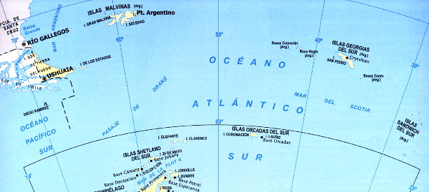

DIA DE LA CRUZ ROJA
10 DE JUNIO

- el 10 de junio de 1880 se creó la Cruz Roja Argentina por iniciativa de los médicos Toribio Ayerza y Guillermo Rawson, quienes luego serían proclamados como sus presidentes.

- el objetivo de formar y de fortalecer día a día a nuestros equipos de trabajo en todos sus niveles para poder ampliar cada vez más la acción humanitaria en la República Argentina.



DIA DE LA CRUZ ROJA
DIA DE LA BANDERA
20 DE JUNIO

1. El Día de la Bandera en la Argentina se conmemora cada 20 de junio, y esta fecha fue elegida por tratarse de la efeméride de la muerte, en 1820, de Manuel Belgrano: el creador de este emblema.
2. Manuel José Joaquín del Corazón de Jesús Belgrano (Buenos Aires, Imperio español; 3 de junio de 1770-Buenos Aires, Provincias Unidas del Río de la Plata, 20 de junio de 1820) fue un abogado, economista, periodista, político, diplomático y militar argentino de destacada actuación en el Alto Perú y en las actuales Argentina y Paraguay durante las dos primeras décadas.
3. El 27 de febrero, hace 208 años, la bandera Argentina se elevaba por primera vez. Manuel Belgrano, quien tomó los colores de la escarapela que ya se encontraba en uso en ese entonces.


1. 1770
2. Del Corazón de Jesús
3. De Náutica y Geometría
4. Telegrafo Mercantil
5. Libertad y Independencia
6. Rosario, 1812
7. Salta y Tucuman
8. Vilcapugio y Ayohuma
9.
10.
11. 20 de Junio
12. 1820


